Anotaciones de flavia :

1. propiedades mecanicas de los materiales, nombrarlos y explicar.
2. sistema de control con retroalimentacion con lazo cerrado. ejemplificar con un sistema, hacer el esquema y nombrar las partes. PID

3) motores paso a paso, decir cuales hay como se usan, aplicaciones y ventajas

Los ejercicios del examen según grassi, se pueden resolver con la parte 4 de los apuntes.

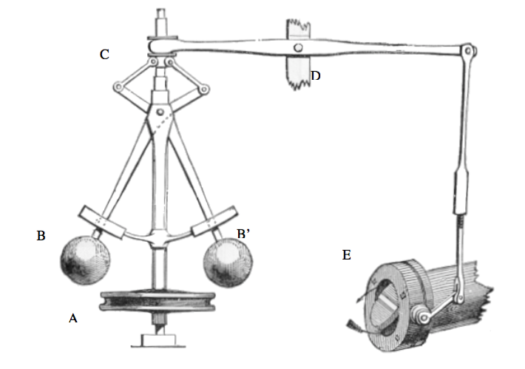

**Sistemas de Control**

Un sistema de control es un conjunto de dispositivos que interactúan para mantener el estado de cierta variable dentro de un determinado rango deseado de valores.

• Una **Variable** a controlar (en el ejemplo, el nivel de agua)

• Un **Actuador** capaz de modificar dicha variable (la válvula de llenado)

• Un **Set Point** o valor deseado de la variable (el tanque casi lleno, sin derramarse)

**LAZO ABIERTO**

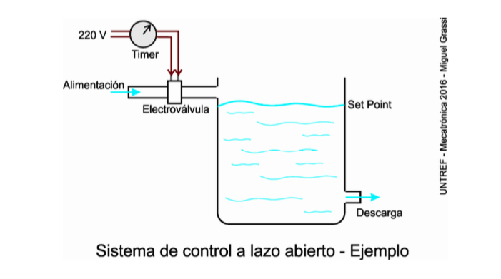

**LAZO CERRADO**

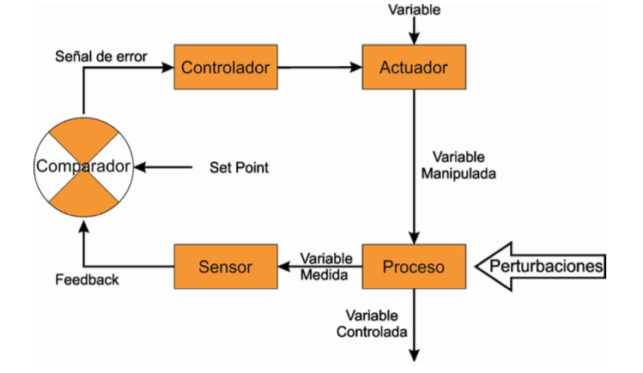

A los elementos ya mencionados propios de todo sistema de control (Variable, Actuador, Set Point) se le agregan ahora:

• Un **Sensor** o elemento de medición de la variable

• Un **Comparador** (mecánico, eléctrico, electrónico, digital, etc.) que compara el Valor Medido de la variable con el Set Point deseado.

**EJEMPLO DE LAZO CERRADO**

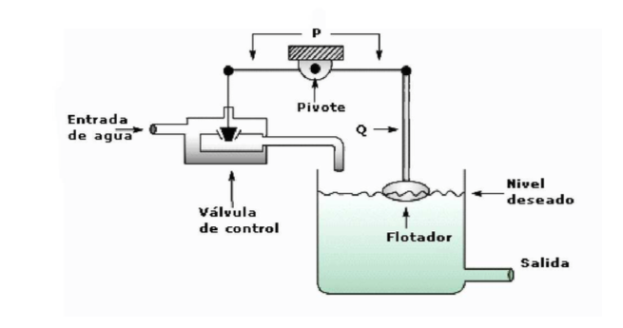

**Variable controlada**: Se refiere a la variable cuyo valor debe mantenerse igual al de referencia, durante el proceso

**Variable medida:** Es el valor actual de la variable que se desea controlar. Para hacerlo, es necesario medirlo (sensarlo) en el proceso y compararlo con el valor de referencia.

**Sensor**: Es el Instrumento (o conjunto de ellos) que mide el valor actual de la variable en el procesor y produce señal/es de salida proporcionales al valor de esta variable.

**Señal de retroalimentación**: Es la salida del instrumento de medida que se reingresa al sistema, alimentando al comparador

**Set point**: Es el valor Valor de referencia o valor deseado de la variable controlada **Comparador:** Compara el valor de referencia con el valor medido. Puede ser mecánico,

electrónico, digital, etc.

**Señal de error:** Es la salida del Comparador. Representa la diferencia entre el valor deseado y el medido y puede ser positivo o negativo, según la variable medida sea mayor o menor que el valor deseado. Su nombre no debe inducir a pensar que indica cuando algo funciona mal, sino que es la denominación standard usada para este valor.

**Actuador:** Es el dispositivo que ejecuta las acciones que conducen a la variable controlada a adquirir el valor de referencia

**Variable manipulada:** Es la variable que se manipula para cambiar las condiciones de la variable controlada. En un horno, la válvula del gas se abre o cierra para cambiar el valor del flujo de gas que alimenta al quemador. Si el flujo aumenta, lo hace también la temperatura, que es la variable controlada.

**Perturbación:** Es cualquier factor responsable de cambiar el valor de la variable controlada y que está fuera del control del sistema

**Controlador:** Recibe la señal de error y produce los ajustes necesarios para minimizarla. Para nosotros, usualmente un microcontrolador o una PC corriendo un programa o algoritmo que determine las acciones a tomar.

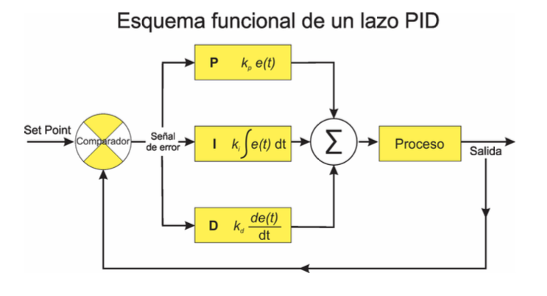

**-Transmision por correa (poleas)**

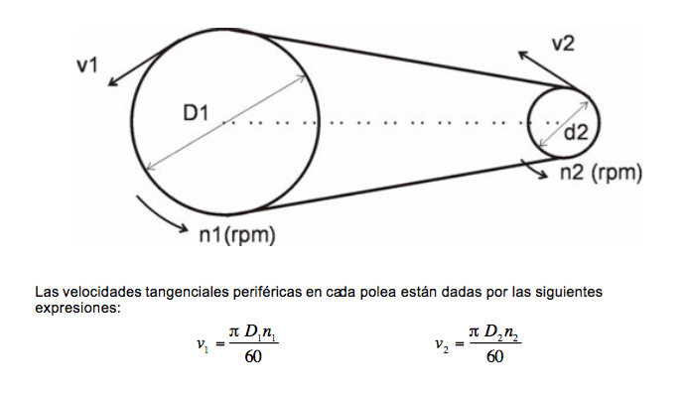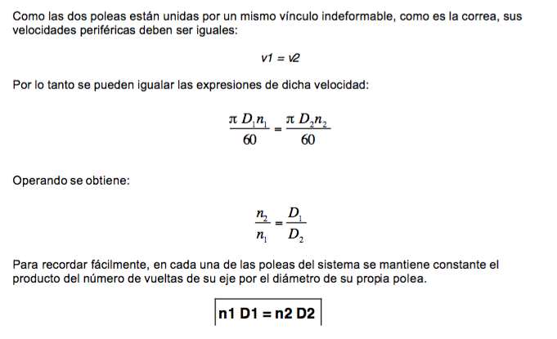

**Es clave la distancia entre las poleas.**

**Torque**

